## Domain modeller

Steps to create a Domain Model

1. Identificér kandidater til konceptuelle klasser

1. Brug specifikationen altså Use Case diagram

2. Tegn dem I en Domain Model

3. Tilføj nødvendige associationer mellem klasserne med pile og tekst

4. Tilføj nødvendige attributter til klasserne hvis information mangler

Kommentar til Step 1:

Selvom alt det man tænker kunne være relevant ikke står i teksten som et navneord, må man godt tage mere med. Hellere for meget end for lidt, så kan man sortere i det.

Pas på med at gøre klasser til attributter. Det er kun tekst og tal der er attributter, ikke ting der har en form i rummet.

Examples:

• A Store is not an attribute of a Sale

• A Destination is not an attribute of a flight

HUSK 1…* relationer må gerne fremgå på domain modellen

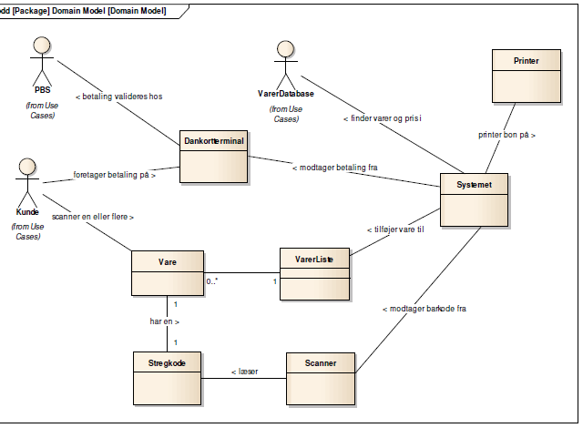

Figur Domain model

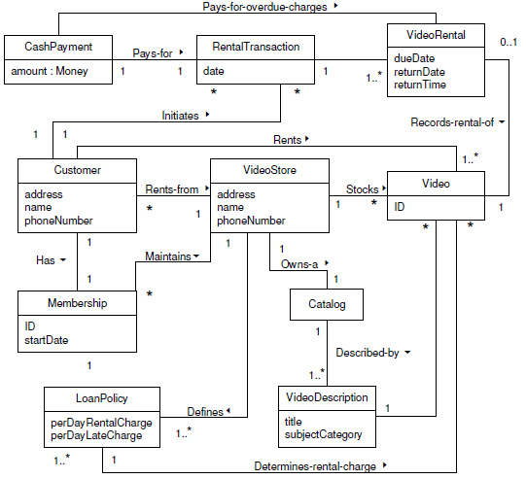

Figur anden Domain model

## Applikationsmodeller

I applikations modellen tilføjes flere klasser for at muliggøre relationer imellem klasserne.

Domænemodellen beskriver problemdomænet, men ikke selve applikationen. Applikationsmodellen beskriver applikationen for et givent subsystem.

Når domain klasserne er fastlagt i domain modellen tilføjes i applikationsmodellen grænsefladeklasser og kontrolklasse (navngivet efter Use Case)

Dvs. en applikationsmodel indeholder 3 former for klasser:

1. Domæneklasser

* indeholder de ting der vedrøre problemet og kunden og det han arbejder med

1. Grænsefladeklasser («boundary »)

- repræsenterer grænsefladen til aktørerne på et abstrakt niveau eller tager udgangspunkt i konceptuelle domain klasser

1. Kontrolklasser («control »)

- repræsenterer funktionalitet/forretningslogik (Use Cases)

- Blæksprutten, binder systemet sammen

- Handlinger og funktionalitet ligger i kontrolklassen

Kort sagt:

Kontrol klasser svarer til UC

Grænsefladeklasser svarer til aktør + subsystemer

Domæneklasser svarer til problem-klasse relateret til brugeren

Det er godt at have disse diagrammer over Use Casen inden man går i gang med applikationsmodellen:

* Use Case diagram
* BDD
* Sekvensdiagram over normalforløbet (er god til at dentificerer teksten mellem klasserne)
* Tilstandsdiagram

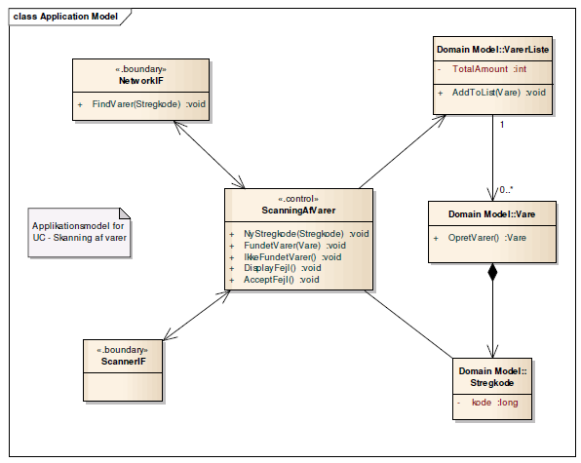

Figur Applikationsmodel